Estación FusiÓN

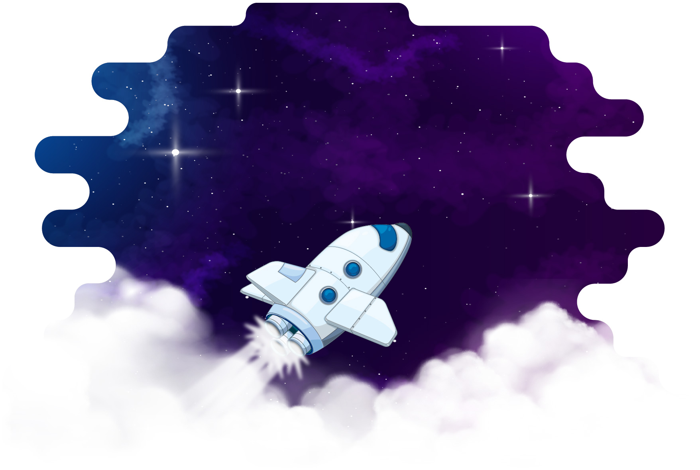
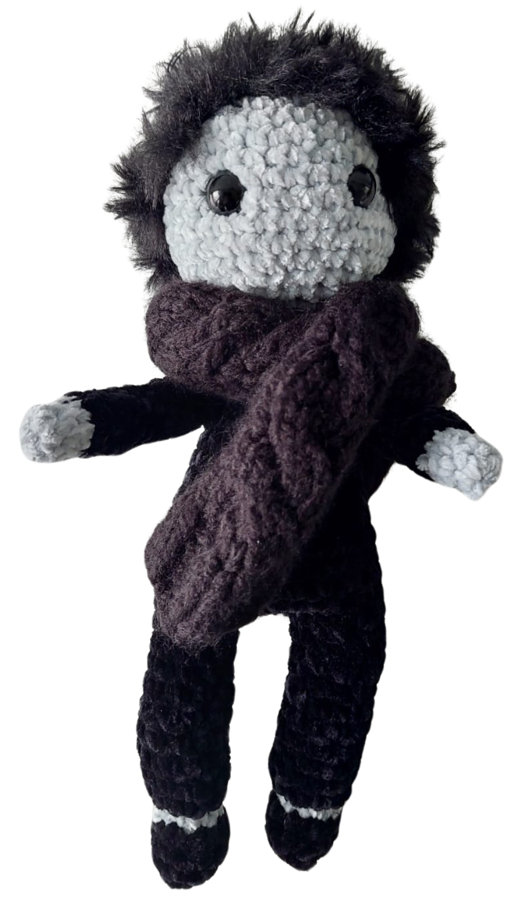
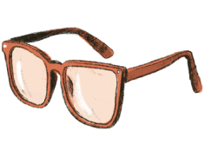
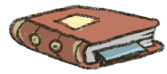
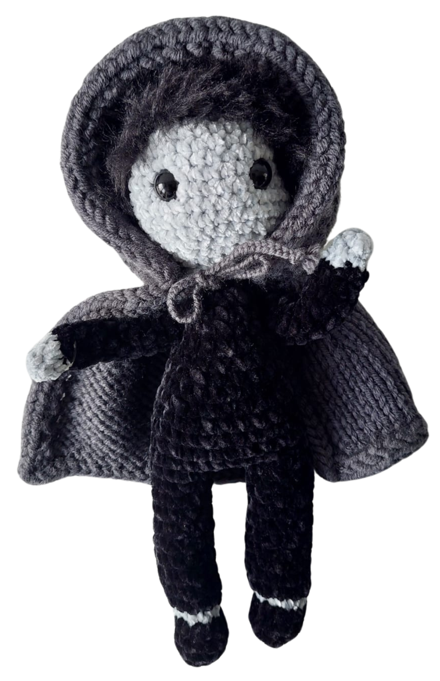
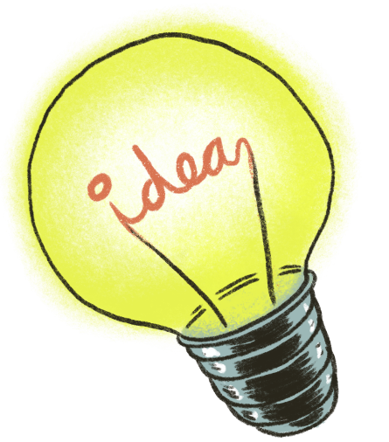
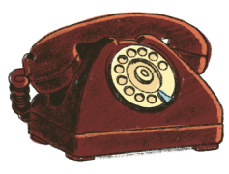
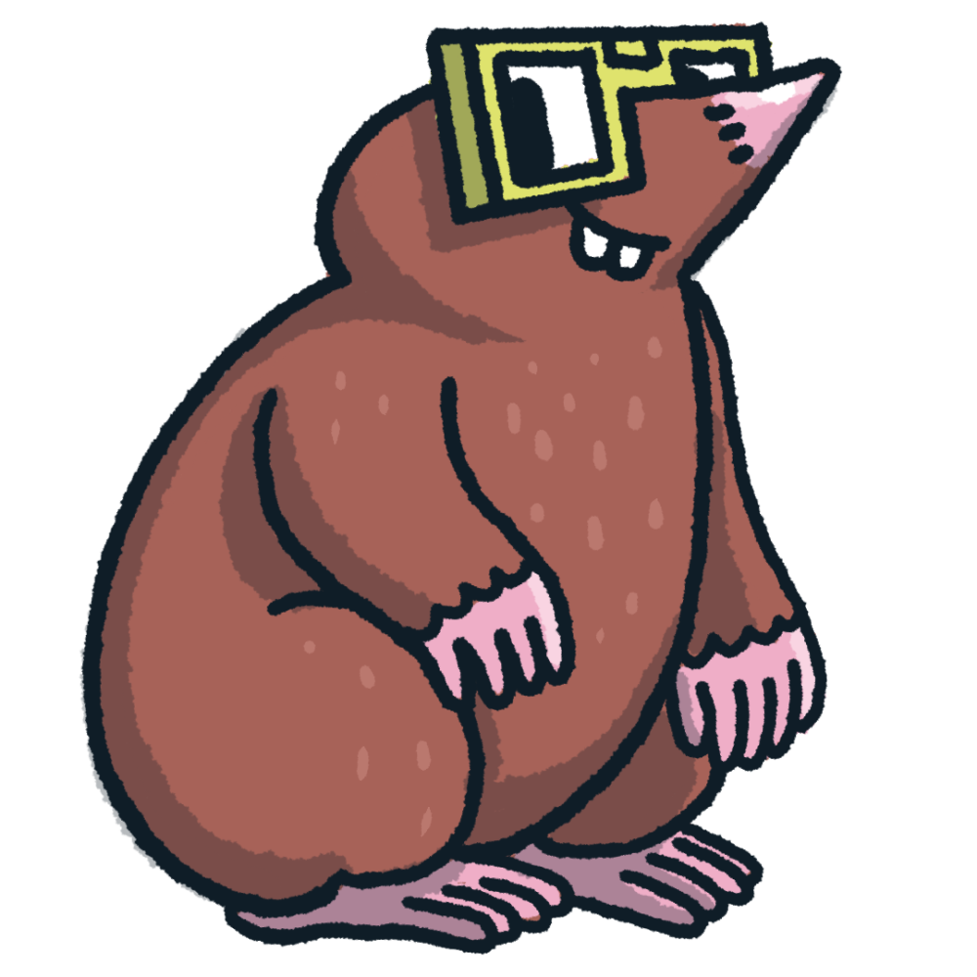
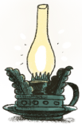

¡Ha llegado la hora de dejar volar vuestra imaginación! Tendréis que inventar una pequeña historia, en la que Grisán será el protagonista. Para ello deberéis seguir estas sencillas indicaciones. El texto debe ser divertido y lo más disparatado posible, inspirándoos en las imágenes que os presentamos. Además no debéis olvidaros de incluir; un sustantivo propio, una palabra aguda con tilde, un sustantivo abstracto que incluya un hiato, dos palabras llanas con o sin tilde, dos palabras con prefijos o sufijos pero que estén en femenino y un monosílabo con tilde diacrítica.
Si queréis podéis recortar y organizar la historia de la forma que más os convenga, o añadir alguna otra viñeta, si lo necesitáis, para completar la aventura. ¡Adelante!

Atribución de los recursos incorporados al documento:
Elaboración propia (proxecto cREAgal) a partir de Ana Mª Martínez Soliño. Grisán 3 (CC BY-NC-SA 2.0), Ana Mª Martínez Soliño. Grisán 2 (CC BY-NC-SA 2.0) y Proxecto Dixit (CC BY-NC-SA)


“Estación FusiÓN”, do proxecto cREAgal, publícase coa Licenza Creative Commons Recoñecemento Non-comercial Compartir igual 4.0

